

《Web技术》
课程报告

课题名称 网上书店管理系统
组 长 何天从
学 号 3110757101
成 员 李铭
学 号 3110757113
成 员 郝悦君
学 号 3110825242
指导老师 杨铁军
起止日期 2014.5.15~2014.6.21
目录

一、系统设计概述 1
1、设计目的 1
2、设计内容 1
3、开发环境： 1
4、参考资料： 1
二、系统需求分析 2
1、主要功能模块 2
2、功能需求分析 2
3、人员分工情况 3
三、系统设计的基本原理和流程图 3
1、系统层次结构图 3
2、模块算法实现 5
3、数据库模块 8
四、系统模块设计与实现核心代码 11
1、系统模块设计 11
2、管理员流程图 12
3、系统模块实现 12
4、结构设计 20
五、测试与运行记录 23
1、 测试概要 23
2、测试条件 23
3、测试结果及发现 23
4、 前台管理系统测试 24
5、后台管理系统测试 27
6、测试结果分析 29
六、课程总结 29
1、网站的评价 29
2、网站存在的不足 30
3、课程总结 30

网上书店管理系统

一、系统设计概述

1、设计目的
伴随着Internet正向我们大踏步走来，电子商务将成为21世纪主流的商业模式。网上图书系统的开发为人们带来了很大的方便，使他们足不出户就可以轻轻松松地买到自己想要的书，既省时又省力。它有着经营成本低、库存是虚拟的、用户检索方便、地域限制少等特点。

2、设计内容
以Servlet,JSP为主要制作工具，前台实现了用户注册、登陆、验证身份及书籍的预览查询、对书籍的购买通过购物车实现等功能。后台实现图书管理、增加图片、订单处理、用户信息管理等。

3、开发环境：
操作系统：Windows xp/Windows 7/Windows8等
数据库：MySQL 5.5
开发平台：MyEclipse 10
使用技术：html+jsp+struts2

4、参考资料：
[1]俞东进 任祖杰 著，Java EE Web 应用开发基础，北京，电子工业出版社，2012
[2] 张昆 等编著，Java Web开发技术详解，北京，化学工业出版社，2010
[3]郑梁君. 基于J2EE网上书店系统的设计与实现[D].南昌大学,2012.
[4]王传众. 基于struts框架的网上书店系统设计与实现[D].电子科技大学,2012.
[5]吴芸. 基于Web的网上书店系统的设计与实现[D].电子科技大学,2013.
[6]王小翠. 基于Struts的初中教辅网上书店设计与实现[D].电子科技大,2013.
[7]杜炜威,夏维华. 网上书店管理信息系统[J]. 电脑知识与技术,2013,20:4583-4585.
[8]佟立洲,牛阮霞,李青. 网络购书系统的设计和实现[J]. 科学大众(科学教育),2014,03:173.

二、系统需求分析

1、主要功能模块
- 用户有游客、注册会员，后台管理员；
- 只有登陆系统，才能购物，查看个人信息、我的购物车等功能；
- 提供查找书籍功能，方便找到自己需要的书籍；
- 找到商品后，可以放到购车中，然后在购买；
- 放在购物车中的商品，可以删除不想要的商品；
- 购物确定后，就可以下订单了，下订单前还可以修改所购商品；
- 下订单时，要可以进行个人信息确定；
- 后台管理员登陆后台管理系统；
- 管理员可以管理图书、添加图书、处理订单、用户管理等功能。

2、功能需求分析
- 用户注册
功能描述：用户录入会员信息，系统将会员信息注册。
成功注册流程：
1、用户输入会员信息并提交。
2、系统检查会员信息的有效性。
3、系统将会员信息录入数据库。
- 用户登录
功能描述：用户输入会员名与密码，经验证后登录系统。
登录成功流程：
1、用户输入会员号及密码，并提交。
2、系统检查会员信息的有效性（用户名用户名密码是否正确）。
3、系统允许用户登录。
- 查询商品
功能描述：根据客户输入关键字进行模糊查询
- 加入购物车
功能描述：将用户选购的商品加入购物车。
加入购物车流程：
1、用户进入图书浏览，浏览商品后，选购商品，进入购物车。
2、系统根据用户选购结果，将用户选购的商品加入购物清单。
- 购物车查询
功能描述：列出购物车中的已购商品。
- 购物车中商品删除
功能描述：删除购物车中的已购商品。
- 生成订单
功能描述：生成订单，提交给后台。
生成订单流程：
1，用户用购物车结算完金额，并提交订单后。
2，系统生成订单。
3，后台管理员对订单进行处理。
- 后台管理
- 查看图书，增加图书
- 查看订单，处理订单
- 查询会员，修改密码

3、人员分工情况
成员 | 何天从 | 李铭 | 郝悦君
分工 | 主要负责用户购书系统  用户注册和登陆和后台管理系统图书管理，最后统筹工作，编写文档。 | 主要负责图书列表和购书车，后台管理系统  类别管理、订单管理和用户管理表单。 | 主要负责数据库设计和  数据库表实现和录入及  数据库与工程的对接
学号 | 3110757101 | 3110757113 | 3110825242
班级 | 网络11-1班 | 网络11-1班 | 会计学11-2班

三、系统设计的基本原理和流程图

1、系统层次结构图
- 系统总结构图
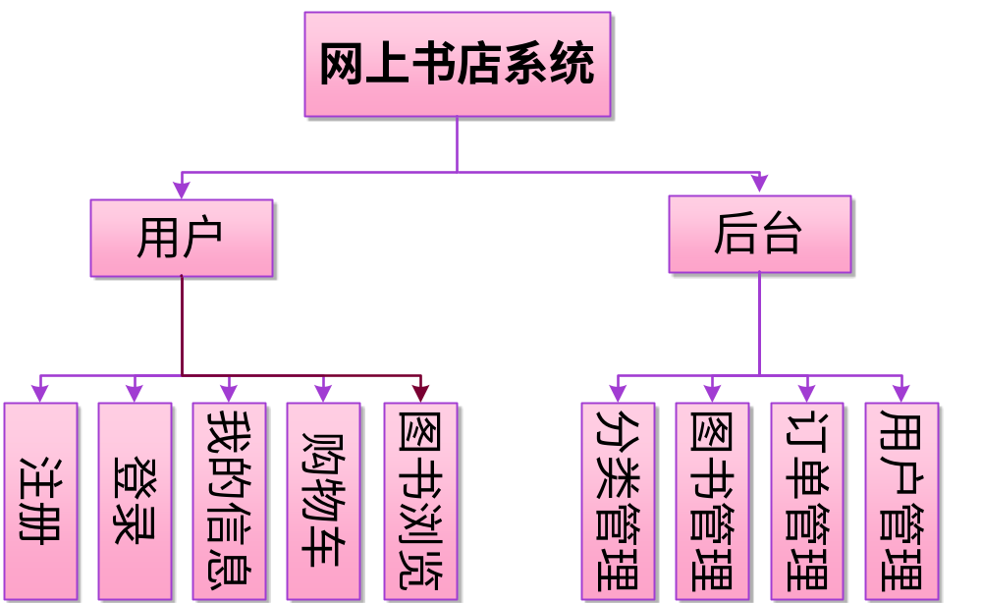
- 用户登陆模块
注册
登录
用户
我的信息
我的购物车
图书浏览

退出登陆
图1 用户管理模块图

- 后台登陆模块
后台登陆
图书管理
图书处理
图书类别管理
用户管理
类别管理
添加类别
图书管理
添加图书
推荐图书
订单管理
处理订单
会员管理
修改密码
图2 后台管理模块图
- 数据库模块
数据库模块
管理员表
用户表
产品表
订单表
订单产品表
分类表
图3 数据库模块图

2、模块算法实现
- 用户登陆模块
进入书店
返回登录首页
普通游客
是否会员
注册
登陆
否
是
否
是
是否合法
是否合法
否
是
- 购物车模块
1、模块描述
该模块完成买家用户购买书籍的功能
2、算法实现
用户添加商品
获取购物车
添加商品到购物车
更改车中数量
是否有此商品
是否提交订单
填写收货人地址等信息
继续购买
是
否
购买成功
- 图书录入或删除模块
1、模块描述
该模块完成卖家用户查询图书数据库后实现书籍录入功能。
2、录入输出的产品信息
书本名称 | 价格 | 出版商 | ISBN | 页数 | 出版日期 | 所在分类 | 书本照片 | 作者 | 库存量 | 产品描述
3、模块算法实现
管理员
选择图书管理，可进行查看和删除操作
点击添加图书
录入书籍信息
图书管理
选择图书管理或录入
- 图书类别增加或删除模块
1、模块描述
该模块完成卖家用户对图书类别的添加和删除管理。
2、算法实现
管理员
执行添加图书类别
提示添加成功信息
图书类别管理
添加删除图书类别
提示删除成功信息
执行删除图书类别

- 订单处理模块
1、模块描述
该模块完成卖家用户查询订单和确认订单发送等订单信息管理。
2、算法实现
管理员
查询订单信息
对会员的订单进行查看
点击订单处理
查询或处理订单
对订单的进行审核后发货
处理订单信息

- 用户管理模块
管理员
查询用户资料
点击用户管理模块
选择会员管理或密码修改
修改管理密码

3、数据库模块
- 数据库逻辑设计
系统的数据库设计实体关系图（E-R图）参考如下：
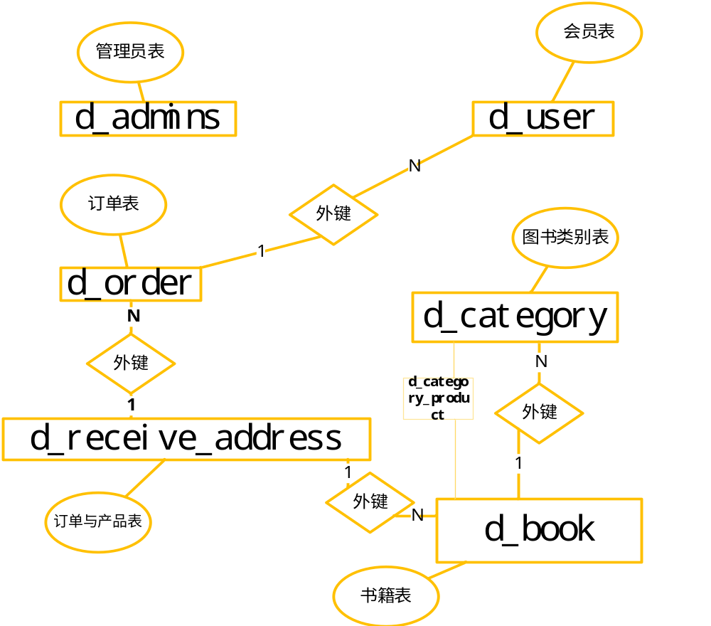
- 数据库表设计
表名 | 功能说明
d_admins | 管理员信息表
d_user | 会员信息表
d_order | 订单表
d_product | 书籍表
orderproduct | 订单与书籍表
d_category、d_category_product | 书籍分类表

- 表d_admins
表名 | d_admins
列名 | 数据类型（精度范围） | 空/非空 | 约束条件 | 说明
AdminID | INT(4) | 非空 | 主键 | 管理员ID
LoginName | Varchar(50) |  | UNIQUE | 管理员名字
Password | Varchar(50) |  |  | 管理员密码

- 表d_users
表名 | d_user
列名 | 数据类型（精度范围） | 空/非空 | 约束条件 | 说明
id | INT(8) | 非空 | 主键 | 用户ID
nickname | Varchar(50) |  | UNIQUE | 用户名
password | Varchar(50) |  |  | 密码
email | Varchar(50) |  |  | 邮箱

- 表d_order
表名 | d_order
列名 | 数据类型（精度范围） | 空/非空 | 约束条件 | 说明
id | Varchar(20) | 非空 | 主键 | 订单ID
user_id | INT(4) | 非空 | 主键 | 用户ID
order_time | DATE |  |  | 订单生成时间
status | INT(4) |  |  | 支付状态
order_desc | INT(4) |  |  | 发货状态
receive_name | Varchar(20) |  |  | 收货人名字
full_address | Varchar(100) |  |  | 地址
postal_code | Varchar(50) |  |  | 邮编
phone | Varchar(50) |  |  | 电话
total_price | DOUBLE |  |  | 总全额

- 表d_book
表名 | d_book
列名 | 数据类型（精度范围） | 空/非空 | 约束条件 | 说明
id | INT(4) | 非空 | 主键 | 书籍ID
publishing | Varchar(50) |  |  | 出版社
isbn | varchar(20) |  |  | ISBN
total_page | INT(4) |  |  | 页数
author | Varchar(50) |  |  | 作者
storage | INT(4) |  |  | 库存量
author_summary | VARCHAR（255） |  |  | 书籍描述

- 表d_product
表名 | d_ product
列名 | 数据类型（精度范围） | 空/非空 | 约束条件 | 说明
id | INT(4) | 非空 | 主键 | 书籍ID
product_name | Varchar(50) |  | UNIQUE | 书籍名称
fixed_price | DOUBLE |  |  | 原价格
dang_price |  |  |  | 当前价格
add_time | DATE |  |  | 出版日期
product_pic | Varchar(255) |  |  | 书籍图片
description | VARCHAR（255） |  |  | 书籍描述

- 表d_receive_address
表名 | d_receive_address
列名 | 数据类型（精度范围） | 空/非空 | 约束条件 | 说明
id | Varchar(20) | 非空 | 主键 | 订单ID
user_id | INT(4) |  |  | 用户ID
receive_name | DOUBLE |  |  | 收件人名字
full_address | INT(4) |  |  | 直址
postal_code | VARCHAR（8） |  |  | 邮编
phone | VARCHAR（20） |  |  | 电话

- 表d_category
表名 | d_category
列名 | 数据类型（精度范围） | 空/非空 | 约束条件 | 说明
id | INT(8) | 非空 | 主键 | 类别ID
name | Varchar(50) |  | UNIQUE | 中文书名
en_name |  |  |  | 英文书名
parent_id |  |  |  | 书籍ID

- 表d_category_product
表名 | d_category_product
列名 | 数据类型（精度范围） | 空/非空 | 约束条件 | 说明
id | INT(12) | 非空 | 主键 | 类别ID
product_id | INT(10) |  |  | 书籍ID
cat_id | INT(10) |  |  | 分类ID

四、系统模块设计与实现核心代码

1、系统模块设计
后台管理系统是系统管理员对整个网站后台数据库进行维护，是此网站最重要的大门。在进入后台管理系统时会提示输入系统管理员的用户名和密码，对于其他用户此界面是不可见的。它包括管理员注册和登陆、图书类别管理、书籍管理、订单处理、用户管理，如下表1-1。
 | 模块 | 功能简要说明
1 | 管理员注册和登陆 | 网站管理人员注册，实现对系统后台的管理，对系统所有信息的控制。还需要对系统进行维护,同时还对用户的基本信息进行管理。
2 | 图书类别管理 | 类别管理可对书目类别进行相应的操作（增加，删除，修改）。
3 | 书籍管理 | 包括已有图书管理、添加图书、推荐图书管理。可以增加删改图书信息，增加图书信息时，可以选择图书的分类，和上传图书的图片，方便对图书信息进行更新等管理。
4 | 订单处理 | 对于用户提交的订单进行审核，并实现对订单的删除/发货管理。还可以查看还没有发货的订单及进行发货处理。
5 | 用户管理 | 查看用户信息，可以审核用户信息，删除非法的用户，还可以修改管理员密码。
表1-1

2、管理员流程图
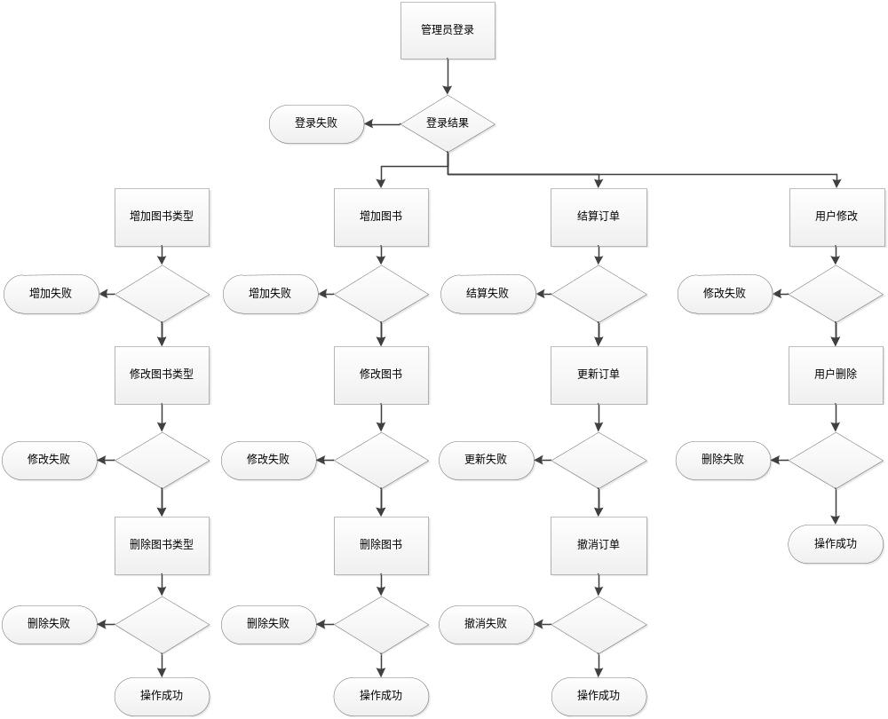
图1-2 管理员流程图

3、系统模块实现
- 管理员注册和登陆模块
登陆功能
通过提交form，action找到sruts里判断跳转页面，通过数据库查询对应的用户名与密码进行验证。
核心代码：
adminLogin.jsp <s:form action="AdminLogin" theme="simple">
sruts.xml
<action name="AdminLogin" class="org.action.AdminLoginAction" method="login">
<result name="success">/admin/adminMain.jsp</result>
<result name="input">/admin/sorry.jsp</result>

- 注册功能
与登陆原理相似
核心代码：
adminRegister.jsp <s:form action="AdminRegister" theme="simple">

sruts.xml
<action name="AdminRegister" class="org.action.AdminLoginAction" method="register">
<result name="success">/admin/success.jsp</result>
<result name="input">/admin/sorry.jsp</result> <result name="input">/admin/sorry.jsp</result>

- 退出登陆
核心代码：
adminTop.jsp
<a href="AdminCheckOut.action" target="_top" >退出</a> &nbsp;<a href="/myBookShop/index.jsp" target="_blank">前台</a>

sruts.xml
<action name="AdminCheckOut" class="org.action.AdminLoginAction" method="checkOut">
<result name="success">/admin/success.jsp</result>
<result name="input">/admin/sorry.jsp</result>
<result name="input">/admin/sorry.jsp</result>

- 图书类别管理模块
模块描述
该模块完成卖家用户对图书类别的添加和删除管理。
算法实现
管理员
执行修改图书类别
提示修改成功信息
图书类别管理
删除或修改图书类别
提示删除成功信息
执行删除图书类别
图书类别增加
提示添加类别成功
- 类别管理
通过sruts，对数据库查询对应的类别，然后循环显示出来。
核心代码：
adminSortManege.jsp <s:iterator value="#request.sortArrayList" status="status">
<tr class="<s:if test="status.even">even</s:if><s:else>odd</s:else>">

sruts.xml
<action name="AdminSortManage" class="org.action.AdminSortAction" method="getAllSort">
<result name="success">/admin/adminSortManage.jsp</result>
<result name="input">/admin/sorry.jsp</result>

- 添加类别
通过sruts，然后action对应的sortname添加到数据库中。
核心代码：
adminAddSort.jsp <s:form action="AdminAddSort" theme="simple">
sruts.xml
<action name="AdminAddSort" class="org.action.AdminSortAction" method="addSort" >
<result name="success">/admin/success.jsp</result>
<result name="input">/admin/sorry.jsp</result>

- 书籍管理模块
模块描述
该模块完成卖家用户查询图书数据库后实现书籍录入、删除、修改等功能，还可以推荐书籍到首页。
录入输出的产品信息
书本名称 | 价格 | 出版商 | ISBN | 页数 | 出版日期 | 所在分类 | 书本照片 | 作者 | 库存量 | 产品描述
模块算法实现
管理员
选择图书管理，可进行查看和删除操作
点击添加图书
录入书籍信息
图书管理
选择图书管理或录入
图书推荐管理
- 图书管理
通过sruts，然后把action对应的sortname添加到数据库中。
核心代码：
adminBookManage.jsp
<s:iterator value="#request.ProductArrayList" status="status">
<tr class="<s:if test="status.even">even</s:if><s:else>odd</s:else>">
<a href="AdminGetBook.action?ProductID=<s:property value='ProductID'/>">编辑</a><br>
<a href="AdminDeleteBook.action?ProductID=<s:property value='ProductID'/>&Pic=<s:property value="Pic"/>">删除</a></td>
</tr></s:iterator>

sruts.xml
<action name="AdminBookManage" class="org.action.AdminBookAction" method="getPageBook">
<result name="success">/admin/adminBookManage.jsp</result>

- 图书录入
通过sruts，然后把action对应的图书信息加入到数据库中。
核心代码：
adminAddBook.jsp
<s:form action="AdminAddBook" theme="simple" enctype="multipart/form-data">

sruts.xml
<action name="AdminAddBook" class="org.action.AdminBookAction" method="addBook">
<result name="success">/admin/success.jsp</result>
<result name="input">/admin/sorry.jsp</result>

- 订单处理模块
- 模块描述
该模块完成卖家用户查询订单和确认订单发送等订单信息管理。当管理员需要查看订单的相关信息时，可以在订单管理中查看相关信息。当用户不需要该订单时，可以对其进行删除。当用户在前台下订单后，管理员在后台查看订单信息。可以对订单进行审核或删除。审核通过，订单状态为已审核；否则，订单状态为未审核。
- 模块算法实现
管理员
查询订单信息
对会员的订单进行查看或对订单删除
点击订单处理
查询或处理订单
对订单的进行审核通过后确认发货
处理订单信息
sruts.xml
<action name="GetOrderProduct" class="org.action.OrderAction" method="getMyOrderProduct">
<result name="success">/admin/adminOrderProduct.jsp</result>

<action name="DeleteOrder" class="org.action.OrderAction" method="delete">
<result name="success">/admin/success.jsp</result>
<result name="input">/admin/sorry.jsp</result>

<action name="adminUpdateSendStatus" class="org.action.OrderAction" method="updateSendStatus">
<result name="success">/admin/success.jsp</result>
<result name="input">/admin/sorry.jsp</result>

<action name="adminUpdatePayStatus" class="org.action.OrderAction" method="updatePayStatus">
<result name="success">/admin/success.jsp</result>
<result name="input">/admin/sorry.jsp</result>
<action name="adminGetSendOrders" class="org.action.OrderAction" method="getSendOrders">
<result name="success">/admin/adminDealOrders.jsp</result>

- 查询订单
通过sruts，然后把数据库中订单表的信息显示到页面。 核心代码：
sruts.xml
<action name="AdminGetAllOrders" class="org.action.OrderAction" method="getAllOrders">
<result name="success">/admin/adminOrdersManage.jsp</result>

adminAddBook.jsp
<s:iterator value="#request.OrdersArrayList" status="status">
<tr class="<s:if test="status.even">even</s:if><s:else>odd</s:else>">
<a href='DeleteOrder.action?OrderID=<s:property value="OrderID"/>'>
<a href="GetOrderProduct.action?OrderID=<s:property value="OrderID"/>&CurrentPage=1&PageSize=6"><s:property value="OrderID" /></a>
<a href="adminUpdatePayStatus.action?PayStatus=1&OrderID=<s:property value="OrderID"/>">
<a href="adminUpdatePayStatus.action?PayStatus=0&OrderID=<s:property value="OrderID"/>">
<a href="adminUpdateSendStatus.action?SendStatus=1&OrderID=<s:property value="OrderID"/>">
<a href="adminUpdateSendStatus.action?SendStatus=0&OrderID=<s:property value="OrderID"/>">
</s:iterator></table>
<s:url id="first" value="AdminGetAllOrders.action?CurrentPage=1&PageSize=6" />
<s:url id="pre" value="AdminGetAllOrders.action?CurrentPage=%{#request.pre}&PageSize=6" />
<s:url id="nex" value="AdminGetAllOrders.action?CurrentPage=%{#request.nex}&PageSize=6" />
<s:url id="last" value="AdminGetAllOrders.action?CurrentPage=%{#request.totalPage}&PageSize=6" />
<s:form action="/admin/AdminGetAllOrders.action" theme="simple"> </s:form>

- 订单处理
通过sruts，然后把action对应的动作，比如删除订单、审核订单，发送订单等操作。
核心代码：
adminDealOrders.jsp
<s:iterator value="#request.OrdersArrayList" status="status">
<s:if test="status.even">even</s:if><s:else>odd</s:else>">
<a href="GetOrderProduct.action?OrderID=<s:property value="OrderID"/>&CurrentPage=1&PageSize=6"><s:property value="OrderID" /></a>

<a href="adminUpdatePayStatus.action?PayStatus=1&OrderID=<s:property value="OrderID"/>"></a>
<a href="adminUpdatePayStatus.action?PayStatus=0&OrderID=<s:property value="OrderID"/>">
<a href="adminUpdateSendStatus.action?SendStatus=1&OrderID=<s:property value="OrderID"/>">
<a href="adminUpdateSendStatus.action?SendStatus=0&OrderID=<s:property value="OrderID"/>">
</s:iterator>
</table>
<s:url id="first" value="AdminGetAllOrders.action?CurrentPage=1&PageSize=6" />
<s:url id="pre" value="AdminGetAllOrders.action?CurrentPage=%{#request.pre}&PageSize=6" />
<s:url id="nex" value="AdminGetAllOrders.action?CurrentPage=%{#request.nex}&PageSize=6" />
<s:url id="last" value="AdminGetAllOrders.action?CurrentPage=%{#request.totalPage}&PageSize=6" />
<s:form action="/admin/AdminGetAllOrders.action" theme="simple">

1．3．5用户管理
- 模块实现
管理员
查询用户资料
点击用户管理模块
选择会员信息管理或管理员密码修改
修改管理密码
- 对会员的管理
通过sruts，然后action对应的userID对会员进行删除等操作。
核心代码：
adminUsersManage.jsp
<a href="AdminDeleteUser.action?UserID=<s:property value='UserID'/>">删除</a>
<a href="adminUpdateUserCheck.action?UserID=<s:property value='UserID'/>&IsChecked=1"><font color="red">未审核</font></a></s:if><s:else>已审核</s:else>
<s:form action="/admin/AdminUserManage.action" theme="simple">

sruts.xml
<action name="adminUpdateUserCheck" class="org.action.UsersAction" method="updateUserCheck">
<result name="success">/admin/success.jsp</result>
<result name="input">/admin/sorry.jsp</result>

- 修改管理员密码
通过sruts，然后action对应的password进行操作。
核心代码：
adminChangePassword.jsp
<s:form action="AdminChangePassword" theme="simple">

sruts.xml
<action name="AdminChangePassword" class="org.action.AdminLoginAction" method="changePassword">
<result name="success">/admin/success.jsp</result>
<result name="input">/admin/sorry.jsp</result>

4、结构设计
- Jsp
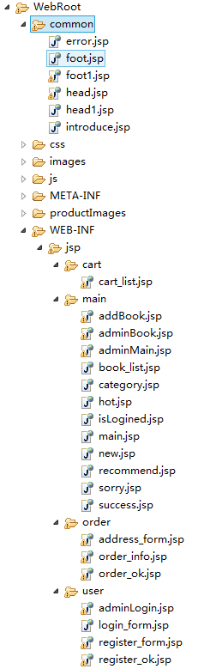
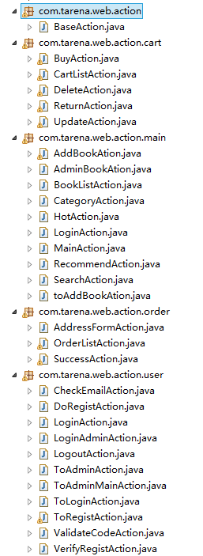
- struts.xml
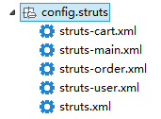

五、测试与运行记录

1、 测试概要
业务建模和需求分析的目的是网上书店进行评估，采集和分析网站的需求，理解网站要解决的问题，重点是充分考虑网站的实用性。结果可以用模型表达，模型中的活动者代表外部与系统交互的角色，包括用户、网站管理员，模型是对网站需求的描述，表达了系统的功能和所提供的服务，包括用户登录、 购物车、图书浏览检索、添加新图书、查看信息、网站用户管理等。

2、测试条件
必须在保证个硬件设备，软件系统齐备的情况下完成。

3、测试结果及发现
- 功能测试
在管理员登陆时，用户名或密码有一项为空或者填写错误，系统是否出现预先设定的操作提示。
具体操作：用户名、密码、任意一项为空或者填写有误。
结果：都出现相应的错误原因的信息提示。

- 逻辑测试
测试数据 | 测试逻辑 | 测试结果 | 预期结果
用户名：Admin  密码:pass | 正确的用户名  正确的密码 | 登录成功 | 正确
用户名:adddd  密码:pass | 错误的用户名  正确的密码 | 登录失败 | 错误
用户名:adddd  密码:123 | 错误的用户名  错误的密码 | 登录失败 | 错误
以此类推

- 最后得到测试的结论
要求管理员必须填写正确的用户名和密码，才能进入管理页面对商品进行添加、删除等。
网站管理员管理测试:可以进入管理页面，对管理员进行删除操作，还可以添加新的管理员，可修改管理员本身的密码。
图书类别管理测试：查看类别信息，可以删除、修改、添加图书类别以及图书子类别。

4、 前台管理系统测试
1、首页
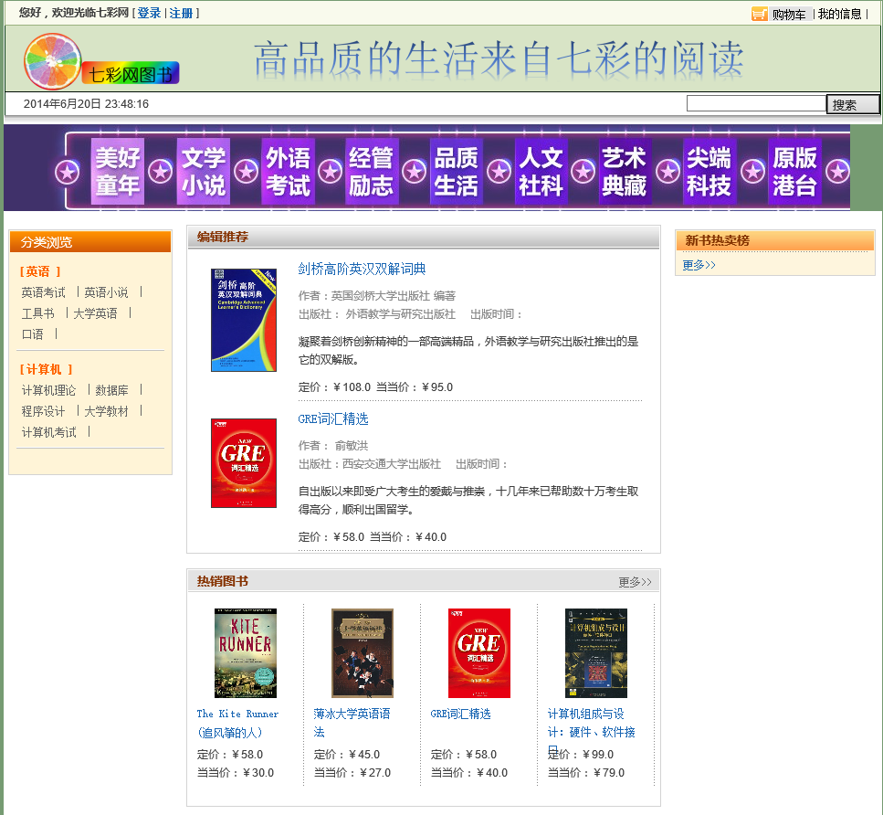
2、用户登陆
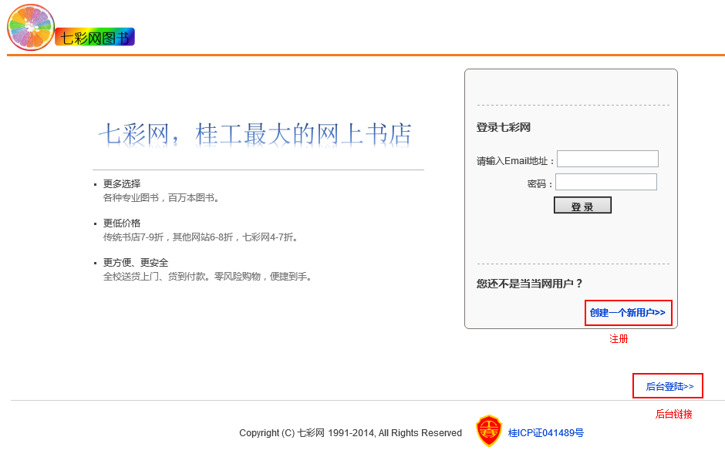
3、用户注册
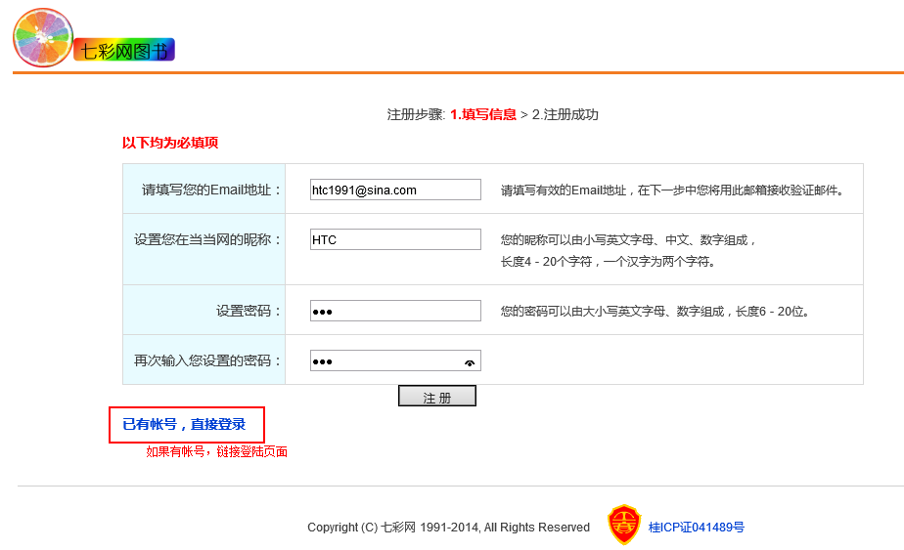

4、注册成功
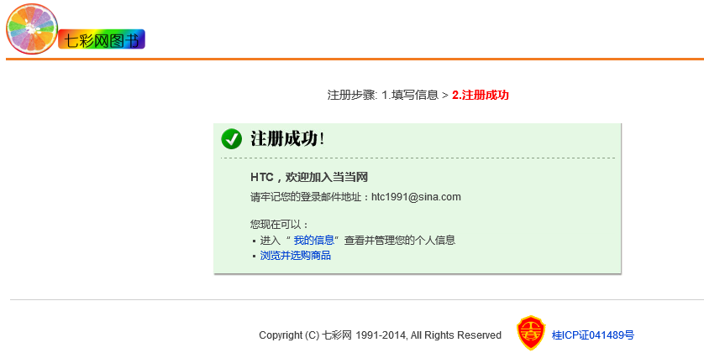

5、图书列表
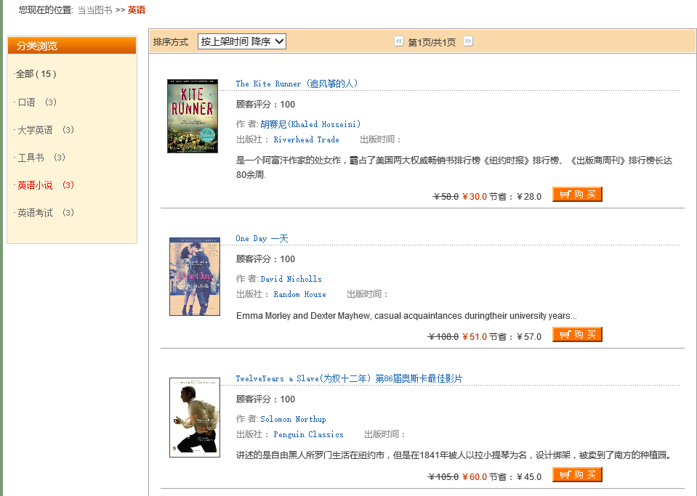

6、购物车
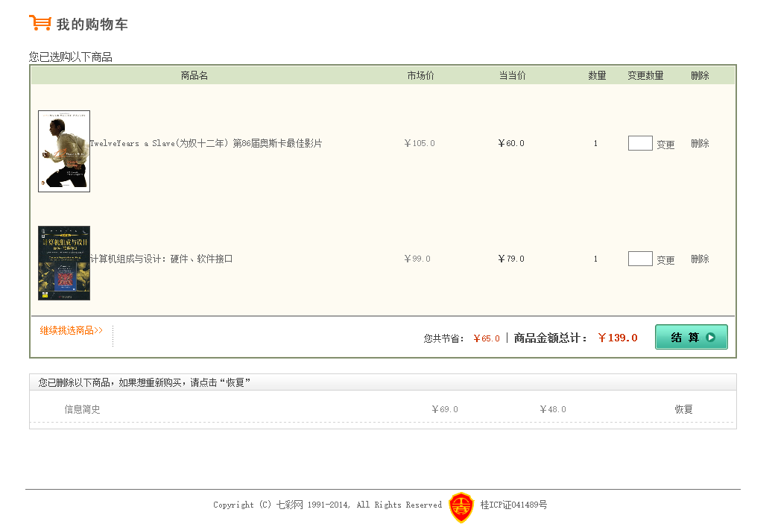

7、下订单（未实现完整）
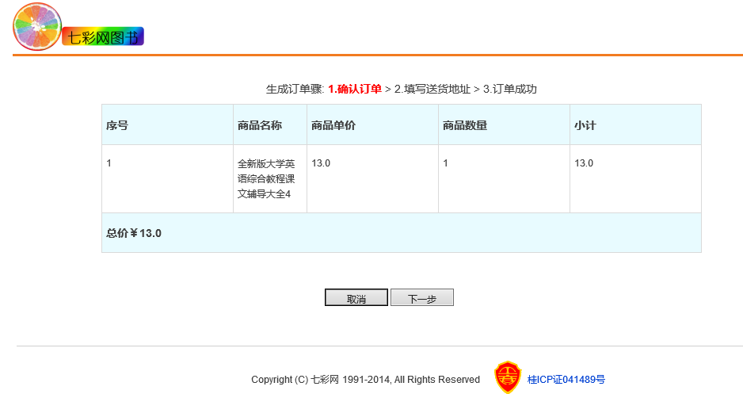

5、后台管理系统测试
1、后台管理登录：
通过管理员页面进入到用户登录界面，实现对后台的管理。
管理员登录功能实现如下图：
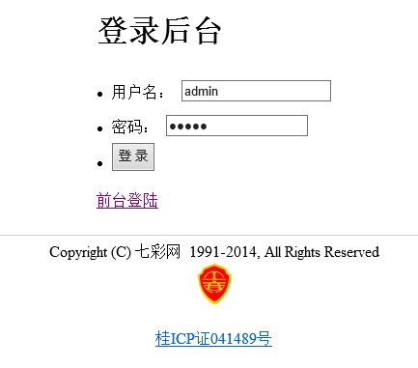

2、登录成功之后，进入到后台管理页面，如下图：
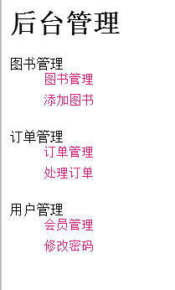

4、图书管理模块，如下图：
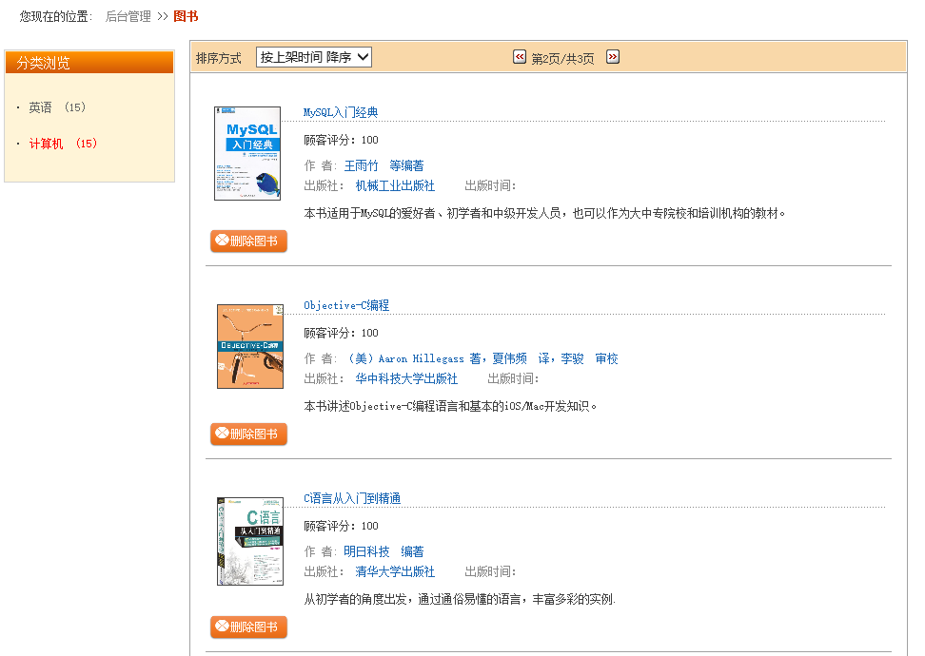

5、商品添加功能如下图：
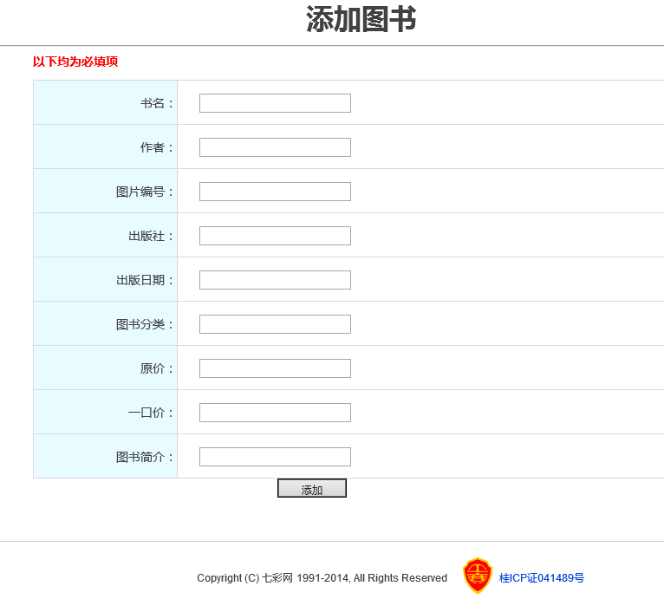

6、测试结果分析
在系统的程序编写和数据库的建设完成后，系统的整个功能就已经完成了。根据测试的结果，我们可以得出这样的结论：本购物系统的说有功能基本符合需求分析说明的要求。系统在实际的运行过程中也具备了令人满意的性能。整个系统也具有可维护性和可扩展性，适合系统功能的扩展和再开发。本站经过测试，基本功能都可以正常实现，没有重大问题。

六、课程总结

1、网站的评价
这个网上书店，初步实现了网上购书的要求，用户可以通过登录网站对图书进行浏览选购，下订单，简单的操作就可以完成整个购书的过程，还可以管理自己的信息及查看购物车等。
该网站优点在于用户界面友好，可操作性强，适用范围广，操作简单明了，也非常简单易懂，各个块划分清晰，功能基本实现，基本符合设计要求；排版效果清晰明了，美观、操作简单方便。

2、网站存在的不足
在本网站设计开发过程中，我们都是新手，在知识、经验方面都存在着不足。因此，这网站必然会存在着缺陷和不足。现在知道的是没有实现网上付款、订单发送，我的信息的功能。虽然网络在网上书店系统中的应用不是很多，但是基本的网上购物构架都是相似的。
在获取某些数据库中的值时，若没有找到对应记录的情况下，输出结果的处理不太完善，例如获取用户名；若为空则有可能报错。
由于我们水平和时间有限，所以网站只实现了基本功能，为了美观和全面，我们添加了一些项目，但没实现功能。包括：前台的我的信息、下单等，后台的订单管理、处理订单、用户管理、会员管理、修改密码等。

3、课程总结
本次课程设计我们的分工是非常明确的，但由于我对jsp这块不是很熟悉，所以并不是完全的分工谁负责某个模块那样。这两个星期，我们把课本翻来翻去，去图书馆借了一大堆关于Jsp和书，上网找了各种资料，并对着那些令人眼花的代码从早到晚几乎没停过……最终我们还是顺利地完成了。虽然我们完成得不是很完美，但是从中风们也领会到了很多，对于这种开发模式我觉得是个很不错的分工模式，挺适合大型的开发工作。
这次的让我学习到了很多东西，不仅是解决问题的能力，还有这是我们同学第一次合作完成的web项目，其中，和同学交流，将程序做好这个也是很重要的，团队合作组队开发项目的能力也得到了锻炼。要想学好web技术，除了计算机基础知识功底深厚外，还需有一定的实践动手能力，操作能力，应付突发故障的能力，还要对常用软件都能熟练操作。要求有较强的表达能力，同时还要学会灵活运用学到的知识。另外，还必须有较强的应变能力、独立思考的能力和坚强的毅力。做比较正规一点的项目我感到有时无法按时完成的任务，所以需要通过多方面去查阅资料，比如网上查阅、图书馆资料或是寻求其他同学的帮助。尽管累，但这一切让人找到了学习的乐趣。这次课程，我们应用的是jsp、struts2和mysql数据库并且运用tomcat作为服务器。通过这次课程，我们真正领会实践与理论相结合的重要性。
最后，此次课程增强了我们毕业就业的信心和勇气。使我们对毕业设计的方向有了更清楚的认知。同时，我们还看到在大学里还是学到了不少东西，只是用不到才感觉不到而已。所以，我们从现在开始，要多动手，多给自己找一些项目，或者自己做一些自己喜欢的东西，比如网上图书馆，试着去动手，慢慢的，我们就会对知识有全面的认识，和对知识有更深入的学习。在其次，要感谢我们的成员，一路上的讨论和合作愉快，一起解决了各种问题！最后，当然要感谢我们杨老师，在实验课上为我们解决问题，和很辛苦很辛苦的为我们上这门webr技术专业课，谢谢老师！
祝杨老师：工作顺利，生活顺心！！

